UNILOG Venda de Passagens
Especificação de Caso de Uso: Emitir Relatório - Cota de Passagem

Versão 1.1

Histórico da Revisão

Data | Versão | Descrição | Autor
10/jun/2008 | 1.0 | Elaboração do documento. | Rodrigo Iggnácio
20/set/2010 | 1.1 | Alteração do relatório para considerar novo critério de ocupação “Origem Fixa Restritiva” | Mauro Leite

Aprovação

Data | Aprovado por | Assinatura

Índice Analítico

1. Breve Descrição 4
2. Atores 4
3. Fluxo de Eventos 4
3.1 Fluxo Básico 4
3.1.1 Emitir Relatório – Cota de Passagem 4
3.2 Modelo Relatório 5
3.3 Modelo Gráfico 6
3.4 Fluxos Alternativos 6
4. Requisitos Especiais 6
4.1 Regras de Negócio 6
5. Pré-condições 6
5.1 Perfil do Usuário 6
5.2 Login no Sistema 6
6. Pós-condições 7
7. Pontos de Extensão 7

Emitir Relatório - Cota de Passagem

Breve Descrição
Este caso de uso tem por objetivo descrever a funcionalidade de emissão do Relatório de Cota de Passagem no sistema SGP Web.

Atores
- Usuário SGP Web

Fluxo de Eventos

Fluxo Básico
Este caso de uso se inicia quando o usuário acessa o “Módulo de Relatórios”, e seleciona a opção “Passagem >> Cota de Passagem” e o sistema apresenta uma tela onde é possível emitir o referido relatório.

Emitir Relatório – Cota de Passagem
Passo | Acionador | Descrição
1 | Sistema | Apresenta um formulário com filtros para a emissão do relatório de passagem por tipo.  - Período (dd/mm/aaaa à dd/mm/aaaa)  - Trem (Lista de Prefixos dos Trens)  - Quebra de página por dia (Check Box – S/N)  - Gerar gráfico (Check Box – S/N)  Execução de Regra:  - Vide regra RNG001.  - Período: Utilizado para filtrar a Data da Viagem do Trem  - Trem: Os prefixos não devem se repetir.
2 | Usuário | Preenche opcionalmente os filtros e selecionar “Emitir”.
3 | Sistema | Emite o relatório/gráfico contendo os seguintes dados:  Vide Modelo Relatório  Vide Modelo Gráfico  Dados listados:  - Data  - Trem  - Estação  - Origem  - Qtd. Programada  - Qtd. Realizada  - Qtd. Passageiros  - Destino  - Qtd. Programada  - Qtd. Realizada  - Qtd. Passageiros  Quebras:  - Data  - Trem  - Estação  Subtotais por:  - Data  - Trem  - Estação  - Geral  Execução de Regra:  - Listar todas as estações vinculadas a ferrovia logada;  - Origem: Sumarizar por Data, Trem e Estação de Origem  - Qtd. Programada: Quantidade de assentos programados para a regra “Origem Fixa Restritiva”  - Qtd. Realizada: Quantidade de passagens, que ocupam assento, vendidas com ORIGEM na referida estação.  - Qtd. Passageiros: Quantidade de passagens, que ocupam ou não assento, vendidas com ORIGEM na referida estação.  - Destino: Sumarizar por Data, Trem e Estação de Destino  - Qtd. Programada: Quantidade de assentos PROGRAMADOS para a regra “Origem Fixa Destino geral”  - Qtd. Realizada: Quantidade de passagens, que ocupam assento, vendidas com DESTINO na referida estação.  - Qtd. Passageiros: Quantidade de passagens, que ocupam ou não assento, vendidas com DESTINO na referida estação.

Modelo Relatório

Data: | 16/6/2008
Trem: | P21
 | Origem |  |  | Destino
Estação | Qtd Programada | Qtd Realizada | Qtd Passageiros | Qtd Programada | Qtd Realizada | Qtd. Passageiros
Anjo da Guarda | 100 | 20 | 25 | 0 | 0 | 0
Santa Ines | 60 | 80 | 80 | 150 | 130 | 130
Itabira | 150 | 140 | 140 | 100 | 110 | 110
Parauapebas | 0 | 0 | 0 | 300 | 270 | 270
Total | 310 | 240 | 313 | 550 | 510 | 510
Trem: | P22
 | Origem |  |  | Destino
Estação | Qtd Programada | Qtd Realizada | Qtd Passageiros | Qtd Programada | Qtd Realizada | Qtd. Passageiros
Parauapebas | 100 | 20 | 25 | 0 | 0 | 0
Itabira | 60 | 80 | 80 | 150 | 130 | 130
Santa Ines | 150 | 140 | 140 | 100 | 110 | 110
Anjo da Guarda | 0 | 0 | 0 | 300 | 270 | 270
Total | 310 | 240 | 313 | 550 | 510 | 510

Modelo Gráfico

Data: 16/06/2008
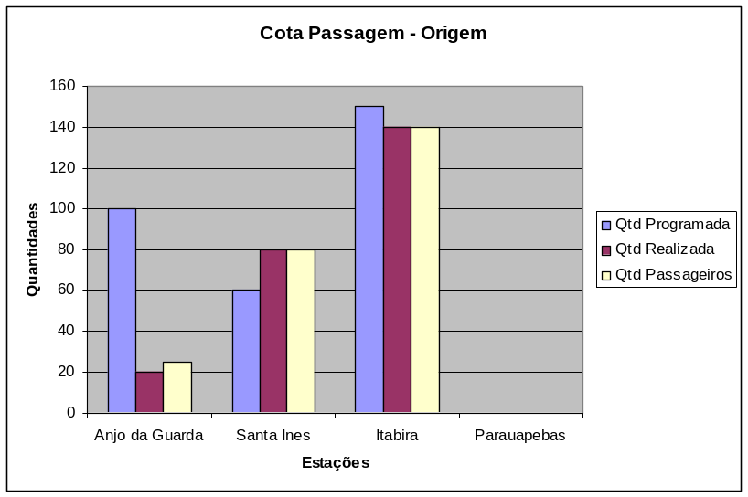

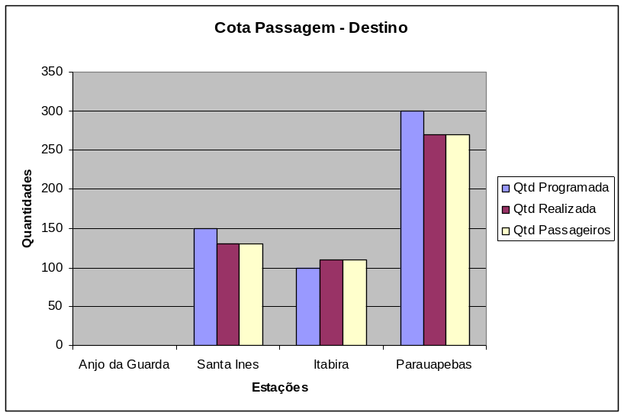

Fluxos Alternativos
Não se aplica.

Requisitos Especiais

Regras de Negócio
Vide documento de Regras de Negócio.

Pré-condições

Perfil do Usuário
O perfil do usuário deverá estar cadastrado no SEGUR, que será responsável pela sua autenticação no SGP Web e a autorização em suas funcionalidades.

Login no Sistema
O usuário deverá estar logado no sistema.

Pós-condições
Não se aplica.

Pontos de Extensão
Não se aplica.

